Opsætning af stedfortræderregler

Hvis der opstår behov for, at en anden Rollebi-bruger skal kunne tilgå/arbejde med dine bilag, så kan man opsætte en stedfortræderregel. Følg nedenstående vejledning.

NB:
Hvis man skal kunne arbejde med en anden persons bilag – og personen allerede er gået på
ferie eller er sygemeldt – så kan denne vejledning IKKE anvendes. Anmodning herom, skal så
sendes til ØS Callcenter (os.callcenter@albertslund.dk), med cc til den relevante leder.

1.
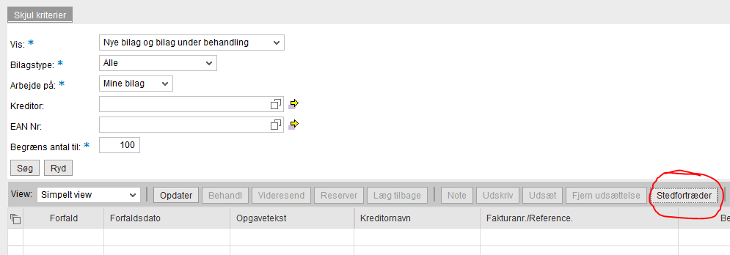

2.
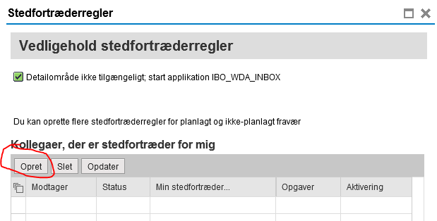

3.

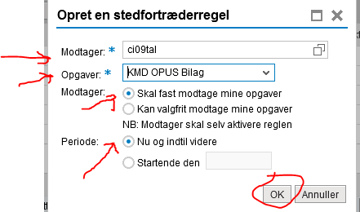

4.
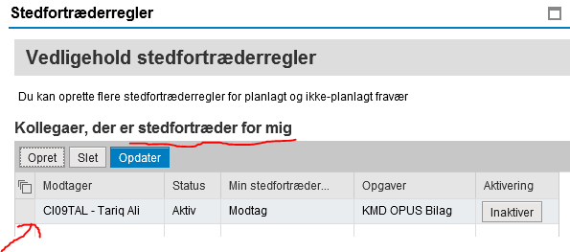

5.

Når stedfortræderreglen er korrekt opsat, så kan din kollega herefter vælge at arbejde med dine bilag (dit navn kommer kun frem hvis du har bilag liggende).

Det vælges her:

